МИНИСТЕРСТВО СЕЛЬСКОГО ХОЗЯЙСТВА РОССИЙСКОЙ ФЕДЕРАЦИИ ФГБУ «Россельхозцентр»  Филиал ФГБУ «Россельхозцентр» по Краснодарскому краю |  | 
ИНФОРМАЦИОННЫЙ ЛИСТОК
РОССЕЛЬХОЗЦЕНТРА
№ 37 от 07.10.2024 г.
350051, Краснодарский край, г. Краснодар, ул. Рашпилевская, 329

тел. (861) 224-72-31, e-mail: otdelzr23@yandex. ru

КОРИЧНЕВО-МРАМОРНЫЙ КЛОП

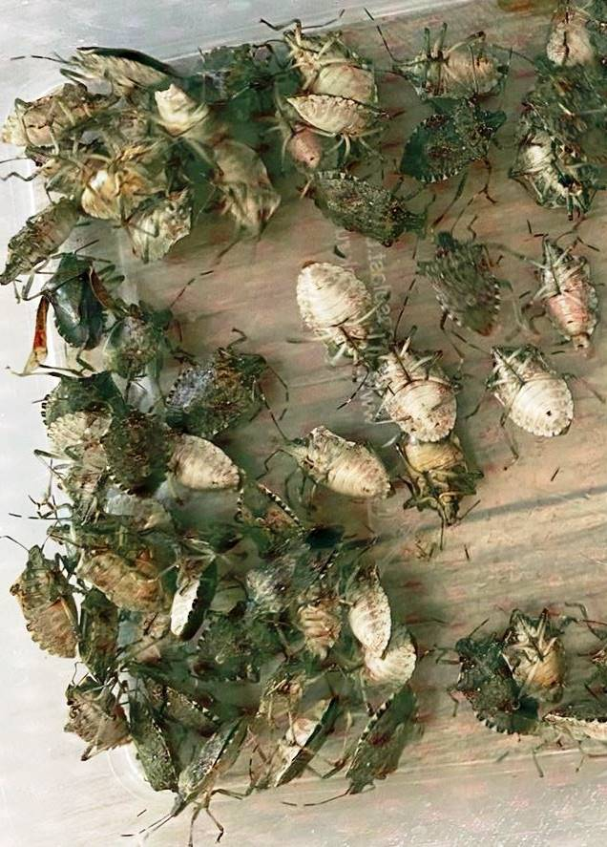
В настоящее время наблюдается завершение развития коричнево-мраморного клопа и начало ухода на зимовку. При понижении температуры воздуха ниже +15⁰С развитие клопа прекратится, будет наблюдаться массовый уход вредителя на зимовку. В период зимовки клопы резко снижают свою активность.
В осенний период клопы проникают в помещения, хозяйственные постройки, чердаки, подвалы, гаражи, склады и др. Необходимо регулярно осматривать возможные укрытия для перезимовки. В этот момент наиболее эффективным методом борьбы является сбор и уничножение насекомых. Для активного сбора насекомых необходимо установить светоловушки, в местах укрытия клопов картонные коробки для скопления клопов.
В связи с тем, что коричнево-мраморный клоп является карантинным объектом для Евразийского экономического союза, на территории РФ, в соответствие с Федеральным законом № 206-ФЗ «О карантине растений», обязанностью всех собственников является обеспечение полной ликвидации выявленных очагов данного вредителя.

350051, Краснодарский край, г. Краснодар, ул. Рашпилевская, д. 329
Телефоны: 8 (861) 224-68-26, 224-69-79, 224-72-31
e-mail: otdelzr23@yandex. ru, www.rsc23.ru

